


询价文件

项目名称：长江大学管理学院办公家具及设备采购
项目编号：CDZB2017-072
采购单位：管理学院
采购时间：2017年5月

长江大学采购与招投标管理处
二○一七年五月

第一章 询价邀请函
长江大学采购与招投标管理处承担长江大学管理学院办公家具及设备采购项目询价采购工作，欢迎符合条件的供应商参与。
一、采购项目编号：CDZB2017-072
二、采购项目名称：长江大学办公家具及设备采购
三、采购内容：
A包：办公家具一批（预算金额：3.62万元）；
B包：办公设备一批（预算金额：3.5万元）
四、采购方式：询价采购
五、投标人资格要求
1、投标人应具备《政府采购法》第二十二条规定的条件，且是是中华人民共和国境内注册并取得营业执照的独立法人或其他组织；
2、投标人必须具有良好的售后服务机构；
3、投标人必须有相应的经营范围；
4、投标人在“信用中国”（www.creditchina.gov.cn）网站中未被列入失信被执行人、重大税收违法案件当事人名单、政府采购严重违法失信行为记录名单；
六、询价文件的发售（每份100元，无论中标与否费用不退还）：
投标人必须携带：营业执照副本、税务登记证副本、组织机构代码证副本、法人授权委托书及被委托人身份证等材料的原件和复印件（复印件加盖公章且不退）；
报名时间：2017年5月31日至2017年6月2日每天上午9:00时至11：00，下午14:00至17:00时（法定节假日除外）
地 点：长江大学采购与招投标管理处（行政楼421室）
联系人：苏雅君 联系电话：0716-8062728
七、询价文件的递交：
询价文件递交时间：2017年6月6日上午9:00至9:30分，逾期不受理投标（询价文件必须胶装成册，不留活页，密封投递）。
询价文件递交地点：长江大学行政楼421室
八、本项目已进入招标程序，如对招标公告及文件有疑异，请向长江大学采购与招投标管理处质疑。如质疑答复不满意，在答复期满后15个工作日内向长江大学纪委办公室提起投诉。
九、联系方式
长江大学采购与招投标管理处（行政楼421室）
联系人：周三中
联系电话： 0716-8062678

长江大学采购与招投标管理处
2017年5月27日

第二章 货物技术、商务要求
一、货物要求：
A包：办公家具
序号 | 名称 | 单位 | 数量 | 图片 | 技术参数
1 | 讲台 | 个 | 1 | 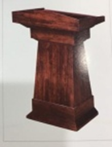 | 尺寸：760*560*1150  表层采用0.6mm防水木纹纸，桌板反面采用优质国产木纹纸，基材采用绿色环保密度板优质环保.采用五底三面油漆，工艺封边严密、平整、无脱胶、表面胶渍等瑕疵。薄木和其他材料覆面拼贴应严密、平整、无脱胶、鼓泡、无裂纹、压痕和划伤。采用优质五金配件
2 | 椅子 | 把 | 50 | 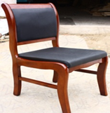 | 椅子整体高90cm，椅子座板高44cm，宽度45cm。  "面料：采用优质牛皮经液态浸色及防潮、防污等工艺处理，皮面更加柔软舒适，耐磨持久性。  辅料：采用PU成型发泡高度海绵，表面有一层保护面，可防氧化，防碎，经过HD测试，永不变形  脚架:优质实木脚架。"
3 | 双人桌 | 张 | 25 | 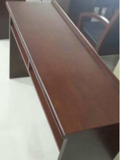   | 双人桌长度120cm,宽度40cm，高度75寸cm。  表层采用0.6mm进口樱桃木、胡桃木木皮，桌板反面采用优质国产木皮。基材采用绿色环保密度板优质环保.采用五底三面油漆，工艺封边严密、平整、无脱胶、表面胶渍等瑕疵。薄木和其他材料覆面拼贴应严密、平整、无脱胶、鼓泡、无裂纹、压痕和划伤。采用优质五金配件
4 | 大班台 | 张 | 2 | 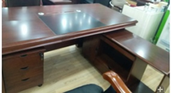 | 桌长180宽90，长拖长120宽40，短拖长43宽40  表层采用0.6mm进口樱桃木、胡桃木木皮，桌板反面采用优质国产木皮。基材采用绿色环保密度板优质环保.采用五底三面油漆，工艺封边严密、平整、无脱胶、表面胶渍等瑕疵。薄木和其他材料覆面拼贴应严密、平整、无脱胶、鼓泡、无裂纹、压痕和划伤。采用优质五金配件
5 | 办公椅 | 把 | 2 | 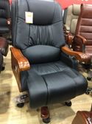 | 背板90，宽度70  1、面料：优质牛皮，经防虫、防腐、分层、鞣制等数十道专业工序处理，耐磨性强、透气性好。  2、海棉：优质泡棉，高回弹性，耐用度高。  3、气压棒：升降行程60-120mm。可承受250KG压力，升降20万次无损。  4、椅轮：合成尼龙纤维树脂材料制成，活动自如，耐磨性及其它理化性能均达到美国BIFMA标准。
6 | 铁皮柜 | 台 | 4 | 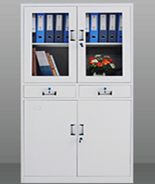 | 尺寸：1850*850*390，上玻中二抽  1、材料：采用0.8mm优质冷轧钢板经剪切，冲压，折弯，焊接，装配而成。  2、 柜面：采用自动喷淋式磷化，亚光环氧/聚脂形粉末静电喷涂,涂膜不易脱落，扣手采用铝合金制作，环保耐用，光洁美观。  3、隔板：文件柜隔板为可调式，经过加强处理，坚固耐用，秉承性能好，可存放大量书籍不变形。配件及锁具：均选用专业生产钢制办公家具厂家的专用配件；外观精美，安全系数良好。
7 | 三人座沙发 | 张 | 1 | 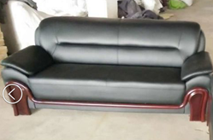 | 沙发长210cm，宽度85cm。  1、面料：优质牛皮，经防虫、防腐、分层、鞣制等数十道专业工序处理，耐磨性强、透气性好。  2、泡棉：高回弹泡棉，座垫密度大于35kg/m3，回弹率≥40%，外衬丝棉。  3、框架：外嵌实木框架，经去皮、烘干、防虫防腐处理，木材含水量≤13%。（含水率可根据各地当地水平修改）  4、打底：高弹力弹簧+尼龙绷带。  5、沙发脚：采用实木沙发脚
8 | 茶几 | 张 | 1 | 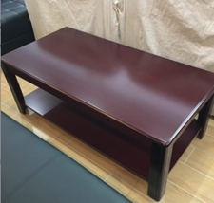 | 茶几整体高45cm，面长120cm，宽度45cm。  1、基材：采用AAA级0.6mm厚进口木皮贴面，符合国家E1环保要求的高密度纤维板(甲醛释放≤0.8MG/L）,密度800KG/M3左右. 含水率8% 以内,经防电、防虫、防腐等处理;  2、油漆：E1级环保全套油漆（甲醛释放量≤0.8mg/L）;
9 | 铁皮文件柜 | 组 | 2 | 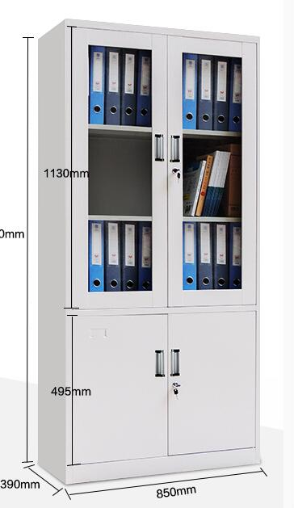 | 铁皮文件柜，1800*850*390mm。
B包：办公设备
序号 | 名称 | 单位 | 数量 | 技术参数
1 | 投影机（带120寸幕布） | 套 | 1 | ★1、投影机类型：3片透射式LCD液晶控制板≥0.63英寸，标称光亮度≥3600流明（根据ISO21118国际投影机标准所测定数据）对比度：≥10000：1  ★2、标准分辨率：1024×768，宽高比4：3 (30–300英寸)对角线,  3、镜头：手动1.2倍变焦, 手动对焦镜头 F=1.6–1.76, f=19.16–23.02mm, 投射比: 1.48–1.78:1  ★4、灯泡：230W UHM灯泡，灯泡寿命≥5,000小时（标准模式）  5、信号输入及输出：1路高清HDMI信号输入，2路D-sub HD 15-pin输入，1路D-sub HD 15-pin输出，1路RJ-45 (× 1)输入，D-Sub 9-pin × 1, 用于外部控制(与RS-232C兼容)，2路USB输入  ★6、自动强光感应功能，直接关机断电保护功能，投影画面曲面校正功能，支持无线投影功能。  ★7、采用最新免维护防尘技术，搭载外挂一体式加强型空气过滤网，大大提升防尘面积，可满足各类复杂教学使用环境，过滤网更换周期≥5000小时。 | 推荐品牌：爱普生、松下、索尼
2 | 商用便携式计算机 | 台 | 3 | 1、Intel i7处理器，8G内存，256G固态硬盘  2、720p摄像头  3、带蓝牙、指纹功能  4、全金属机身，厚度不超过15mm  5、含鼠标、电脑包 | 推荐品牌：联想、惠普
3 | 多功能打印扫描复印一体机 | 台 | 1 | 1、A4黑白激光打印  2、扫描  3、复印

备注：以上货物要求为必须满足条款，如不能响应的视为无效投标。
二、产品质量要求
1、本次询价采购项目的质量必须完全满足中华人民共和国国家质量标准及现行规范要求，投标人应根据企业实际能力在投标文件中对货物质量予以承诺，中标后在合同中加以确认。
2、所有货物必须为全新产品，同时须有产品合格证和国家质检标志，
三、交付时间及地点
1、合同签定后接采购人通知15天内完成项目所需的货物的运输、验收，直至交付采购人可以正常使用。
2、交付地点：长江大学荆州校区（湖北省荆州市南环路1号）
3、付款方式：
货物送到甲方指定交货地点，待乙方验收合格后付合同金额的100%。

第三章 报价文件格式

报 价 文 件

采购项目编号：
采购项目名称：

（供货商名称）
年月日

附件一：报价书
长江大学：
依据贵方 (采购项目名称/采购项目编号) 项目采购采购货物及服务的投标邀请，我方代表（姓名、职务）经正式授权并代表供应商（供应商名称、地址）提交下述文件正本一份，副本二份。
1. 报价一览表；
2. 分项报价表；
3. 报价货物、服务清单；
4. 按采购文件及附件要求提供的有关文件；
5. 资格证明文件；
在此，我方宣布同意如下：
1. 所附《报价一览表》中规定的应提交和交付的 （包号） 货物投标总价为（注明币种，并用文字和数字表示的投标总价）。
2. 将按采购文件的约定履行合同责任和义务。
3. 已详细审查全部采购文件，包括（修正或补充文件），对此无异议。
4. 本响应文件有效期为自报价之日起个日历日；
5. 同意提供按照贵方可能要求的与其报价有关的一切数据或资料。
6. 与本投标有关的一切正式往来信函请寄：。
供 应 商：
地 址：
传 真：
电 话：
电子函件：
供应商（授权）代表签字：
供应商名称(公章)：
日 期：
开户银行：
帐号/行号：

附件二 报价一览表

项目名称：
项目编号： 计量单位：RMB(元)
序号 | 货物名称 | 品牌/产地 | 规格尺寸 | 数量 | 单价 | 合价
总报价
质保期
交货期
注：1. 本表中总报价为合同结算价，采购人不再支付其它任何费用；

报价单位（盖章）：
授权代表（签字）：
时 间：

附件三：
法人代表授权书格式

长江大学：

我公司现委派 （被授权人姓名）参加你处组织的询价活动（询价文件编号： ），并全权代表我单位签署报价文件、签订合同及处理一切与该项目报价相关的事宜。
本授权书于年月日起签字盖章生效。
附被授权人情况 ：

姓名： 性别：
身份证号码：
职务：
详细通讯地址：
电话： 传真：
邮政编码：

授权单位名称（公章）
法人代表（签章）
年 月 日

附件四：
技 术 规 格 响 应 表
货物名称： 制造商名称：
序号 | 询价文件技术要求 | 供应货物技术参数 | 响应程度
1
2
3
4
5
6
注：根据询价内容中技术要求逐条对照填写

报价单位（盖章）：
授权代表（签字）：
时 间：

附件五
分项报价表
序号 | 名称 | 规格 | 数量 | 制造商名称 | 单价 | 总价 | 备注
1 | 货物1
2 | 货物2
3 | 货物3
4 | 运输费
5 | 其它
6
7
总计

说明：1．所有价格均用人民币表示，单位为元，精确到个数位。
2．总计价格必须与《投标一览表》投标总价一致。
3．报价人必须按此表格式中的对应栏目内容填写，若需增加栏目，请在栏目“其它”中填写，并作详细说明。

报价单位（盖章）：
授权代表（签字）：
时 间：

附件六

1、资质证明文件：企业营业执照等; （副本复印件加盖公章）
2、其它供货商认为应提供的资料。

